ＦＡＸ送信票

令和 年 月 日
送信先：
水俣市立水俣病資料館
「水俣に学ぶ肥後っ子教室」御担当者 様
住 所：〒８６７－００５５ 水俣市明神町５３番地
電 話：０９６６－６２－２６２１
ＦＡＸ：０９６６－６２－２２７１

「水俣に学ぶ肥後っ子教室」事前学習・質問事項等連絡用紙

実施期日 | 令和 年 月 日（ ）
学校名 | 立 小学校
校長名
連絡担当者名
連絡先 | 電 話： － －  ＦＡＸ： － －
事前学習の概要 | (1)「環境について学ぶ」について  ・  ・  ・  (2)「水俣病について学ぶ」について  ・  ・  ・  - 事前学習では、平成２５年３月に水俣病資料館から配付されている  ＤＶＤ「水俣病のあらまし」～水俣病と生きる～ の視聴もお願い  します。（語り部講話では、ビデオ視聴はありません。）
質問事項 | ○  ○  ○
備 考

連絡用紙の記入上の留意点等について

連絡用紙は、水俣市訪問学習を行う学校と水俣病資料館の連携を図り、水俣市訪問学習を充実させるために「水俣に学ぶ肥後っ子教室」に参加する全ての小学校で、使用していただくものです。
【提出期限について】
連絡用紙は、水俣病資料館訪問の１週間前までに送信してください。（期限に遅れる場合は、資料館へご相談ください。）
なお、連絡用紙以外の送信票は、必要ありません。

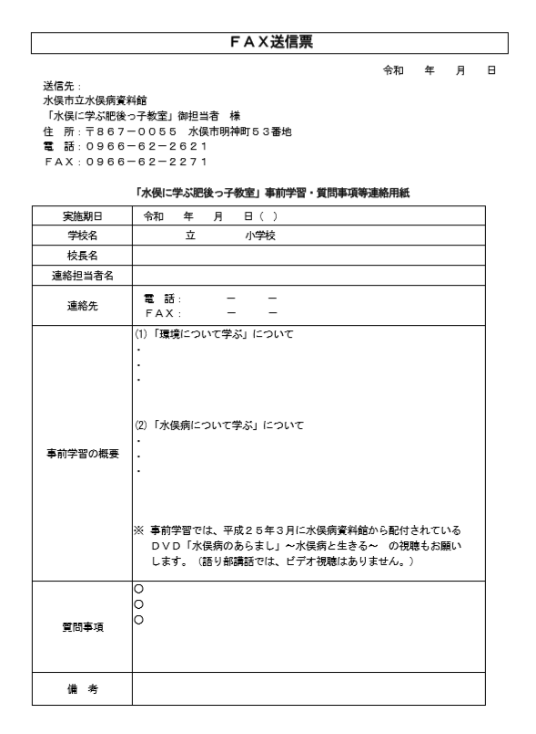

【事前学習の概要について】
「事前学習の概要」の欄に、「水俣に学ぶ肥後っ子教室」の目的である「環境について学ぶ」と「水俣病について学ぶ」についての事前学習の概要をご記入ください。
※ 現在、語り部講話では、語り部による講話の時間を確保するため、ＤＶＤ（「水俣病のあらまし」～水俣病と生きる～）の視聴は行われておりません。当日の学習が深まるように、事前学習での視聴をお願いします。
【質問事項について】
「質問事項」の欄に、児童の質問事項をご記入ください。
水俣病資料館での学習活動の充実が図られるよう、事前学習において児童の質問事項を明らかにしておくことが重要です。
なお、質問事項が多い場合は、大まかに分類して記入したり、本や資料等で調べられる内容については、事前学習で済ませておいたりするなど、語り部や資料館職員から直接聞きたい内容を中心にご記入ください。

